**数据库系统综合实验**

**题 目 旅店管理系统**

**班 级 数字媒体技术2016级1班**

**学 号 2016025031**

**姓 名 王国晗**

一、实验目的

（1）了解数据库应用系统的开发过程；

（2）掌握数据库应用系统开发过程各个阶段的任务和目标，能够完成数据库应用系统的设计与实现。

二、实验内容和要求

根据数据库应用系统的开发过程，完成给定题目的数据库应用系统的设计与实现，要求通过需求分析，完成数据库应用系统的概念设计、逻辑设计以及机器实现，其中机器实现要求给出具体创建数据库、表、视图以及所有的数据处理过程代码。

三、实验过程

（1）需求分析

1.数据库

当准备用计算机管理时，首先要根据数据刘涂鸦和按照数据库设计的要求建立各种数据表，旅店管理所涉及的数据表大致如下。

1. 旅客登记表

由旅客填写的登记单整理而成，它包括旅客姓名、性别、来源地、单位、身份证号、登记日期、联系电话、消费卡号等数据项组成，其中消费卡号由总台会计填写，其余由旅客填写。

（2）客房表。

它给出旅店的所有房源登记，每条记表示一个房间，它可以包括房间号、房间电话、价格（元/天）、房间类型、已用等数据项，其中“已用”数据项表示该房间号是否已被占用，若是可用1表示、否则可用0表示，在客房表中增加的一个房间号专门作为客房表的主码。

（3）客房空间表

由客房表中所有空闲房间号的记录所组成，它是客房表的一个视图，选择条件是“已用”数据项的值为0。

（4）消费卡表

由所有旅客消费卡构成，它可以包括卡号、资金总额、住宿费、伙食费、娱乐费、余额等数据项。其中卡号是该表的主码，资金总额是旅客预交和补交的金额总和。

（5）住宿表

给出所有旅客当前所欲住房的登记，它只需要包括卡号和房间号这两个数据项，房间号在表中是唯一的，所以把房间号作为主码。

（6）住宿费表

由消费卡表中的卡号构成，它可以包括卡号，住宿费、余额等三列数据组成，它是消费卡表的一个视图，是消费卡表中的全部记录在上述三列上的投影。只授予总台服务员查看该表和修改住宿费表和余额值得权利。

（7）伙食费表

是消费卡表的一个视图，是消费卡表中的全部记录在卡号、伙食费、余额等三列数据的投影。只授予伙食服务员查看该表和修改伙食费和余额值得权利。

（8）娱乐费表

是消费卡表的一个视图，是消费卡表中的全部记录在卡号、娱乐费、余额等三列数据的投影。只授予娱乐服务员查看和修改娱乐费和余额值得权利。

（9）催补款表

是消费卡表的一个视图包括卡号和余额两项数据，选择条件是资金余额不足一天住宿费。只授予总台服务员查看该表的权利。

2.数据处理

旅店管理所涉及的数据处理要求大致如下。

1. 给旅客建立消费卡

向消费卡表中插入旅客的一条记录，该记录的资金总额为预交金额，余额也等于预交金额，其他消费金额均采用默认值0。

1. 箱消费卡追加资金

修改消费卡表中旅客对应记录的资金总额和余额数据项的值，使之增加相应的余额。

1. 给旅客登机记住房

首先把每条由旅客的卡号和房间号构成的记录插入住宿表中，接着计算出该卡号一天的住宿表，然后修改住宿费表，使得对应记录的住宿费增加和余额减少相应的值，最后好要修改住宿表，使相应记录的“已用”属性值置为1。

1. 每天12点时催款

每天12点记录之后查看催补交款表，按卡号通知相应旅客要么退房，要么补交资金。

1. 每天12点半加一天住宿费

假定只按整天、不按半天计费。首先根据住宿表和客房表计算出每个卡号一天的住宿费，然后按该卡号修改住宿费表中的对应记录，使住宿费项增加和余额项减少相应的值。

1. 伙食消费

按旅客使用的卡号修改伙食费表中对应的记录，使伙食费项增加和余额项减少一次就餐开支。

1. 娱乐消费

按旅客使用的卡号修改娱乐费表中对应的记录，使娱乐费项增肌阿和余额项减少一次余额开支。

1. 结算处理

首先要收回消费卡，根据住宿表中该卡号对应的所有房间号，把客房表中对应的记录的“已用”属性的值修改为0，接着从住宿表中删除该卡号对应的全部记录，然后根据消费卡表中的相应记录，退给旅客剩余的余额，删改该条记录，最好还要从旅客登记表中删除掉对应的记录。

（2）概念设计

根据需求分析的结果得到用ER图表示的概念设计结果，

娱乐费表

催补款表

视图

客房空间表a

伙食费表

住宿费表

消费卡表

客房表

1 父 1 父 1 父

入

登记

建卡

住

1 子 n 子 1 子

旅客登记表

住宿表

（3）逻辑设计

由上表ER图使用SQl语言给出他们的结构定义

Create database 旅店管理

Use 旅店管理

1. 基本表
2. 客房表

Create table 客房表(

房间号 char(5) primary key,

房间电话 char(8) not null,,

价格 int not null

已用 int check(已用=0 or 已用=1) default 0,

房间类型 char(6) not null

)

1. 消费卡表

create table 消费卡表(

卡号 char(6) primary key,

资金总额 float default 0,

住宿费 float default 0,

伙食费 float default 0,

娱乐费 float default 0,

余额 float default 0,

check (余额=资金总额-住宿费 -伙食费-娱乐费)

)

1. 旅客登记表

create table 旅客登记表(

姓名 char(8) not null,

性别 char(2) not null check (性别='男' or 性别='女'),

来源地 char(10),

单位 char(10),

身份证号 char(18) not null,

登记日期 datetime not null,

联系电话 char(13),

消费卡号 char(6) not null,

foreign key (消费卡号) references 消费卡表(卡号)

)

1. 住宿表

create table 住宿表(

卡号 char(6) not null,

房间号 char(5) not null unique,

foreign key (卡号) references 消费卡表(卡号),

foreign key (房间号) references 客房表(房间号),

)

create view 客房空闲表

as select * from 客房表

where 客房表.已用=0

create view 住宿费表 as select 卡号,住宿费,余额 from 消费卡表

create view 伙食费表 as select 卡号,伙食费,余额 from 消费卡表

create view 娱乐费表 as select 卡号,娱乐费,余额 from 消费卡表

create view 催补款表 as select 卡号,余额 from 消费卡表 a

where 余额<any(select y.价格 from 住宿表 x,客房表 y

where a.卡号=x.卡号 and x.房间号=y.房间号

and 卡号 in(select 卡号 from 住宿表)

)

1. 机器实现

1.首先对客房信息进行如下插入操作，该旅店总共8间房间，分了三个档次，其不同档次对应的房间价格不同，

insert into 客房表 values ('101','88101101',100,0,'普通间');

insert into 客房表 values ('102','88101102',100,0,'普通间');

insert into 客房表 values ('103','88101103',100,0,'普通间');

insert into 客房表 values ('104','88101104',100,0,'普通间');

insert into 客房表 values ('201','88101110',200,0,'双人间');

insert into 客房表 values ('202','88101111',100,0,'双人间');

insert into 客房表 values ('203','88101112',100,0,'双人间');

insert into 客房表 values ('204','88101113',100,0,'双人间');

insert into 客房表 values ('301','88101120',100,0,'豪华间');

insert into 客房表 values ('302','88101121',100,0,'豪华间');

insert into 客房表 values ('303','88101122',100,0,'豪华间');

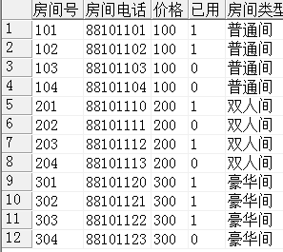insert into 客房表 values ('304','88101123',100,0,'豪华间');

2.当旅客查看到满足自己要求的住房时，给旅客建立消费卡，把一个旅客对应的记录插入在消费卡表当中。

如下例子：

Insert into 消费卡表(卡号,资金总额,余额) Values ('102',1000,1000);

Insert into 消费卡表(卡号,资金总额,余额) Values ('201',2000,2000);

Insert into 消费卡表(卡号,资金总额,余额) Values ('303',2500,2500);

此时建立其的消费卡当中没有对应的住宿费、伙食费和娱乐费，则自动设置为默认值“0”

，因为余额使用了检查约束：check (余额=资金总额-住宿费-伙食费-娱乐费)，此时其资金总额和余额的值应保持一致，否则就会出错。

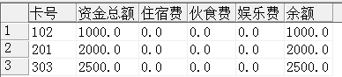

3.登记已经建立消费卡的旅客信息，就是在旅客登记表中将对应的信息插入其中例如

insert into 旅客登记表

values ('王静','女','陕西省','人寿保险','610425198003093560',2018-06-03,13099887562,'102');

insert into 旅客登记表

values ('李明','男','陕西省','安康学院','610425198003093561',2018-06-04,15992847795,'201');

insert into 旅客登记表

values ('罗丽','女','辽宁省','北京电视','610425198003093563',2018-05-39,15992843379,'303');

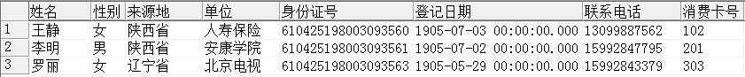

4.服务员给予开房住宿,在菽粟表中将已经登记的旅客进行进行登记，就是在住宿表中将已经登记旅客的房间号和卡号进行登记记录（每一个卡号对用一个房间号，它们之间是一一对应的）。

insert into 住宿表 values ('102','102');

insert into住宿表 values ('201','201');

insert into 住宿表 values ('303','303');

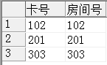

5.每天中午12点催款，查询催补款表是否存在需要补交的信息记录

Select * from 催补款表



当余额低于对用房间价格的时候催补款表中就会有对应的记录

6.修改视图表

（1）.查询住宿费表中的余额是否低于该房间的住宿价格，，若小于则不能安排住宿，需要追加资金后在进行下一步，假设伙食费与房间类型有关系。

Update 住宿费表 set 住宿费=住宿费+100,余额=余额-100 where 卡号='102'

Update 住宿费表 set 住宿费=住宿费+200,余额=余额-200 where 卡号='201'

Update 住宿费表 set 住宿费=住宿费+300,余额=余额-300 where 卡号='303'

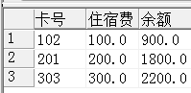

（2）.通过住宿表中的信息来对客房表中的房间已用做出更改，如下命令：

Update 客房表 set 已用=1 Where 房间号 in(select 房间号 from 住宿表)

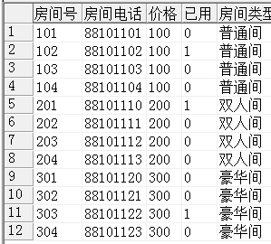

（3）.按照卡号和一次就餐开支修改伙食费表中对应的记录，在此之前先查询一下本次就餐开支的费用是否已超额。若没有则修改伙食费表中的信息，假设伙食费与房间类型有关系。

update 伙食费表 set 伙食费=伙食费+30, 余额=余额-30 where 卡号='102'

update 伙食费表 set 伙食费=伙食费+60, 余额=余额-60 where 卡号='201'

update 伙食费表 set 伙食费=伙食费+80, 余额=余额-80 where 卡号='303'

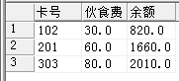

（4）.按照卡号修改娱乐费表中对应的记录，在此之前先查询一下本次娱乐的费用是否已超额若没有则修改娱乐费表中的信息，假设娱乐费用与房间类型有关系

Update 娱乐费表 set 娱乐费=娱乐费+60, 余额=余额-60 where 卡号='201'

Update 娱乐费表 set 娱乐费=娱乐费+80, 余额=余额-80 where 卡号='201'

Update 娱乐费表 set 娱乐费=娱乐费+110, 余额=余额-110 where 卡号='303'

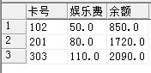

7.结算处理

（1）.修改客房表，退掉相应的房间将对应的已用房间置空,假设卡号为’102’的旅客要退房

Update 客房表 set 已用=0 where 房间号=’102’

例如： 房间号=’102’需要退房时

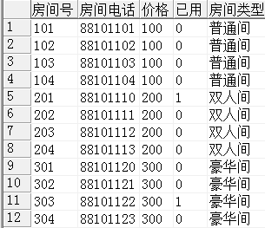

（2）.删除掉住宿表中对用的卡号值及其相关所有记录

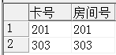Delete from 住宿表 Where 卡号 = @a (@a表示退房对应的卡号)

（3）.从消费卡中查找对应卡号的余额，退款给旅客

select 卡号,余额 from 消费卡表 where 卡号='102'

（4）.从旅客登记表中删除掉对应卡号值的旅客的所有信息

Delete from 旅客登记表 where 消费卡号=’102’



四、实验总结

在本次实验中，我们做的是旅店管理系统，我深刻的认识到了自己在专业方面知识的缺陷和对系统整体设计的不足，对业务知识不是非常熟悉，经验不足，系统提系统中存在这许多不足之处，本系统的开发使得我所学到的东西得到全面的运用，在一次次的修改和优化当中，渐渐的熟悉关于系统的业务流程。

希望在以后的学习当中能够不断完善自己所缺乏的东西，这次综合实验的练习也是我对所学过的知识的复习和深化，同时也让我意识到了我要学习的东西很多，希望以后还能有这样的实践课程去加强自己所学习的东西。